Permisos de fitxers i directoris
- Crea el directori permisos. La resta de fitxers i directoris dels exercicis els farem dins d’aquest directori.
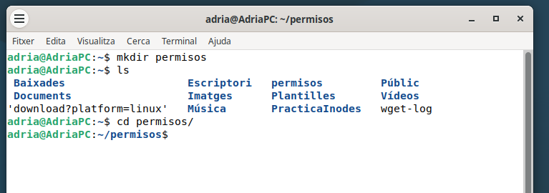
- Crea un fitxer amb touch de nom exemple i comprova els permisos amb què s’ha creat per defecte.
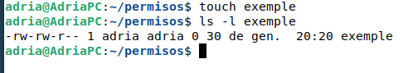
- Crea el directori dir1 i fes el mateix per veure les diferències. Pots veure que apareix una “x” per indicar el possible accés al directori.
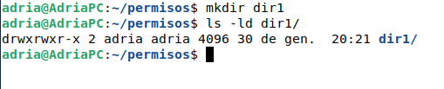
- Comprova els permisos del fitxer /etc/shadow.
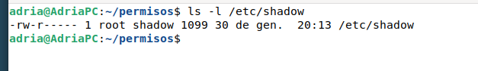
- Intenta veure el seu contingut. Hauria de donar un error de permisos, l’usuari root o el grup shadow són els únics que poden fer-ho.
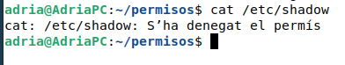

- Accedeix al directori dir1. Hauries de poder accedir-hi sense problemes.
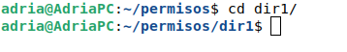
- Ara treu els permisos d’accés, intenta tornar-hi a accedir. Hauria de generar un error.
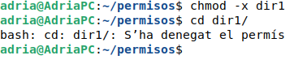
- Torna a posar els permisos (amb forma simbòlica, no octal), però solament per l’usuari, i intenta accedir-hi. Hauries de poder accedir-hi sense problemes.
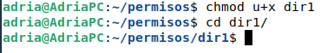
- Torna al directori permisos.
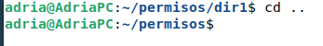
- Canvia els permisos del fitxer exemple per tal que solament pugui accedir-hi el propietari.
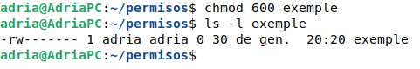
- Posa els següents permisos al fitxer exemple, però utilitzant la forma octal: rw-rw-rw
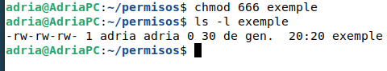
- Canvia els permisos per tal que quedin de la següent forma: rwxr-xr--, (dona els permisos en forma octal).
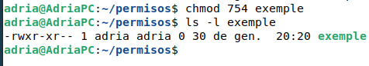
- Comprova que el valor de umask és 0022.
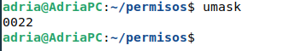
- Canvia els permisos per defecte per tal que els nous fitxers es creïn amb els següents permisos: r—​r-----
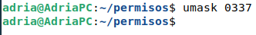
- Comprova que s’ha canviat el valor de umask.
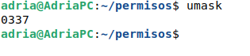
- Torna a posar umask amb el valor inicial.
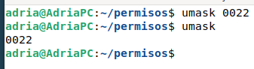
- Crea tres directoris anomenats dir1, dir2 i dir3. Fixa els permisos d’accés del directori dir1 de manera que el propietari tingui els tres privilegis, els usuaris del seu grup tinguin només accés de lectura i els demés usuaris del sistema no tinguin permisos d’accés.
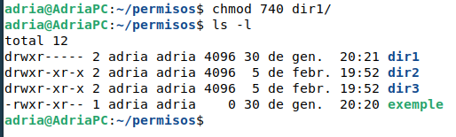

- Fixa els permisos de dir2 per tal que el propietari tingui els tres privilegis, els del grup tinguin permís d’execució i lectura i els demés tinguin permís d’execució.
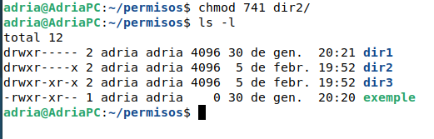
- Fixa els permisos de dir3 per tal que l’usuari i el grup tinguin permís d’execució i lectura i els demés tinguin permís de lectura.
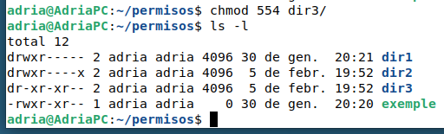
- Utilitza l’ordre chmod en forma simbòlica per aconseguir que els altres usuaris tinguin accés de lectura al directori dir2. Confirmar l’assignació dels permisos.
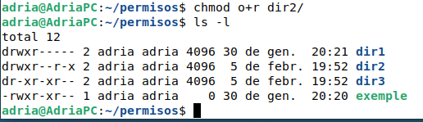
- Utilitza l’ordre chmod en forma octal per aconseguir que el propietari tingui permís d’execució i de lectura, el grup tingui permís de lectura i escriptura i els altres usuaris tinguin permís d’escriptura i execució sobre el directori dir1.
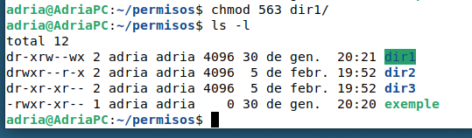
- L’usuari ies fixa els permisos d’accés al seu directori inicial utilitzant l’ordre chmod 700 $HOME. Si l’arxiu text del seu directori inicial té fixats els permisos 777, podrà llegir algú aquest arxiu? Per què?
- No perque no tindra permisos per acceder a la ruta on es trobara l’arxiu, si tingues permisos per entrar a la ruta, si que podría ja que l’arxiu si que te tots els permisos per veurel.
- Quin efecte produeixen les ordres següents? Explica la resposta.
  - chmod 776 ~/docs
- Dona tots els permisos a l’usuari i al grup, i permet llegir i escriure als altres. S’aplica a la carpeta docs del directori personal. L’usuari i el grup poden entrar-hi i modificar-ho tot; els altres poden veure i escriure però no entrar a la carpeta.
  - chmod 751 ~/lab?
- Afecta fitxers o carpetes que comencen per lab i tenen un sol caràcter més. L’usuari ho pot fer tot, el grup pot veure i entrar, i els altres només poden entrar si saben el nom exacte.
  - chmod 511 *.c
- S’aplica a tots els fitxers que acaben en .c. L’usuari pot llegir-los i executar-los, però el grup i els altres només els poden executar, no veure’n el contingut.
  - chmod 711 ~/*
- Afecta tots els fitxers i carpetes que hi ha directament dins del directori personal. L’usuari té accés complet; el grup i els altres només poden entrar-hi, però no veure què hi ha dins.
  - chmod u+w,g=o t[0-9][a-z]*
- Afecta fitxers que comencen per t, després un número i una lletra. A l’usuari se li afegeix permís per escriure, i el grup passa a tenir els mateixos permisos que els altres.
  - chmod og=rwx,u-x doc??.odt
- Afecta fitxers que comencen per doc, tenen dos caràcters més i acaben en .odt. El grup i els altres tenen tots els permisos, i a l’usuari se li treu el permís d’execució.

